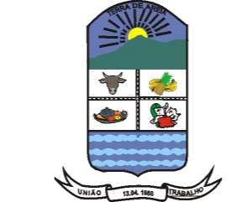
CÂMARA MUNICIPAL DE TERRA DE AREIA
ESTADO DO RIO GRANDE DO SUL

Pedido de Informação nº 12/2025
Autores: Bancada Progressista

Entrada: 06 de junho de 2025.

Exmo. Sr. Presidente:

Os vereadores que subscrevem, requerem a Vossa Excelência que nos termos regimentais, seja encaminhado às Secretarias de competentes o seguinte Pedido de Informação:
- Solicitamos o envio das movimentações financeiras referentes aos extratos do Fundo Municipal de Desenvolvimento Rural (FMDR), para fins de acompanhamento e transparência.

JUSTIFICATIVA

A solicitação das movimentações financeiras referentes aos extratos do Fundo Municipal de Desenvolvimento Rural (FMDR) tem como objetivo assegurar a transparência na gestão dos recursos públicos, conforme os princípios da legalidade, publicidade e controle social. O acesso a essas informações é essencial para o acompanhamento da aplicação dos recursos destinados ao fortalecimento das atividades rurais e ao desenvolvimento sustentável do setor agrícola em nosso município.

Além disso, a divulgação e o monitoramento desses dados permitem à sociedade e aos agentes públicos uma análise mais precisa sobre a efetividade das ações financiadas pelo fundo, garantindo maior responsabilidade na administração dos recursos e incentivando a participação cidadã na fiscalização das políticas públicas voltadas ao meio rural.

Terra de Areia,06 de junho de 2025.

Bancada Progressista:
Josuel Schneiger ____________________________________
Márcio Ferrari ______________________________________
Mônica de Souza ____________________________________

